Moteur à explosion
Table des matières
Moteur à explosion 1
Introduction 1
Moteur à allumage commandé (essence) 1
Moteur à compression (diesel) 1
Avec soupapes 2
Sans soupapes 2
Moteur 4 temps 2
Voici une description des cycles successifs d'un moteur à quatre temps : 2
Moteur 2 temps 3
A pistons rotatifs (moteur Wankel) 3
En étoile 3
Caractéristiques physiques 4
Refroidissement air/liquide/huile 4

Introduction
Le moteur à combustion et explosion désigne tout type de moteur à combustion interne à pistons alternatifs ou rotatifs, Diesel, semi-Diesel ou à allumage commandé dans lesquels les gaz brûlent avec un front de flamme dont la vitesse est, normalement, inférieure à celle du son. Le premier moteur à combustion à un cylindre a été réalisé par Eugenio Barsanti et Felice Matteucci en 1854. Le moteur à combustion à deux temps est réalisé par Étienne Lenoir en 1859. Le moteur à combustion à quatre temps est inventé par Beau de Rochas en 1862, développé par Nikolaus Otto en 1867, puis perfectionné par Gottlieb Daimler et Wilhelm Maybach en 1886, suivi par le Moteur à boule chaude en 1891 puis le moteur Diesel en 1893

Moteur à allumage commandé (essence)
Il s'agit de tous les moteurs utilisant comme carburant de l'essence, de l'alcool, voire un gaz (GPL, etc.) ou autre, et dont la combustion doit être déclenchée par une source d'énergie externe (bougie, trembleur, rupteur, Delco, etc.)

Moteur à compression (diesel)
Le fonctionnement repose sur l'auto-inflammation du gazole, fioul lourd ou encore huile végétale brute dans de l'air comprimé à un rapport de compression de plus de 1:15 du volume du cylindre, dont la température est portée à quelque 600 °C. Sitôt le carburant injecté (pulvérisé) dans l'air comprimé, celui-ci s'enflamme presque instantanément, sans qu'il ne soit nécessaire de recourir à un allumage commandé par bougie

Avec soupapes
Chaque cylindre est fermé par une culasse munie d'au moins deux soupapes : la première, la soupape d'admission permet l'alimentation en mélange air/essence du cylindre par le collecteur d'admission ; la deuxième, la soupape d'échappement permet l'évacuation des gaz brulés vers le collecteur d'échappement. Aujourd’hui les soupapes sont remplacées par des injecteurs.

Sans soupapes
Il a existé des moteurs sans soupapes, celles-ci étant remplacées par des chemises mobiles dites « louvoyantes » découvrant des lumières

Moteur 4 temps
Le cycle de fonctionnement se décompose de manière analytique en quatre temps ou phases. Le mouvement du piston est initié par la combustion (augmentation rapide de la température et donc de la pression des gaz) d'un mélange de carburant et d'air (comburant) qui a lieu durant le temps moteur. C'est le seul temps avec un bilan de transformation d'énergie positif ; les trois autres temps utilisent une partie de l'énergie transformée mais le bilan total reste positif ce qui rend le fonctionnement possible. Le piston se déplace pendant le démarrage grâce à une source d'énergie externe (souvent un démarreur ou lanceur : un moteur électrique est couplé temporairement au vilebrequin) jusqu'à ce qu'au moins un temps moteur produise une force capable d'assurer les trois autres temps avant le prochain temps moteur. Le moteur fonctionne dès lors seul et produit un couple sur son arbre de sortie.

Voici une description des cycles successifs d'un moteur à quatre temps :

- Admission d'un mélange d'air et de carburant pulvérisé, préalablement mélangé et préparé par divers composants (carburateur ou système d'injection indirecte) : ouverture de la (des) soupape(s) d'admission et descente du piston, ce dernier aspire ce mélange dans le cylindre à une pression de 100 à 300 mbar (moteur non-suralimentés dits « atmosphériques ») à 2 500 mbar environ pour un moteur suralimenté d'automobile de série (exprimé en pression absolue) ;
- Compression du mélange : fermeture de la soupape d'admission, puis remontée du piston qui comprime le mélange jusqu'à 30 bar et 400 à 500 °C dans la chambre de combustion ;
- Combustion et détente aux environs du point mort haut (PMH) : moment auquel le piston atteint son point culminant et auquel la compression est au maximum ; la bougie d'allumage (pas de bougie pour les moteurs à compression), connectée à un système d'allumage haute tension, produit une étincelle quelques degrés avant le PMH ; la combustion initiée qui s'ensuit constitue le temps moteur ; les gaz chauds à une pression de 40 à 60 bar repoussent le piston, initiant le mouvement ;
- Échappement : ouverture de la (ou des) soupape(s) d'échappement et remontée du piston qui chasse les gaz brûlés détendus dans l’échappement. Le vilebrequin permet de conserver de l’inertie.

Moteur 2 temps

- Admission d'un mélange d'air et de carburant pulvérisé, préalablement mélangé et préparé par divers composants (carburateur ou système d'injection indirecte) : ouverture de la (des) soupape(s) d'admission et descente du piston, ce dernier aspire ce mélange dans le cylindre ; Compression du mélange : fermeture de la soupape d'admission, puis remontée du piston dans la chambre de combustion ;
- Combustion et détente aux environs du point mort haut (PMH) : moment auquel le piston atteint son point culminant et auquel la compression est au maximum ; la bougie d'allumage, connectée à un système d'allumage haute tension, produit une étincelle quelques degrés avant le PMH ; la combustion initiée qui s'ensuit constitue le temps moteur ; les gaz chauds repoussent le piston, initiant le mouvement ; Échappement : ouverture de la (ou des) soupape(s) d'échappement et remontée du piston qui chasse les gaz brûlés détendus dans le collecteur d'échappement.

A pistons rotatifs (moteur Wankel)
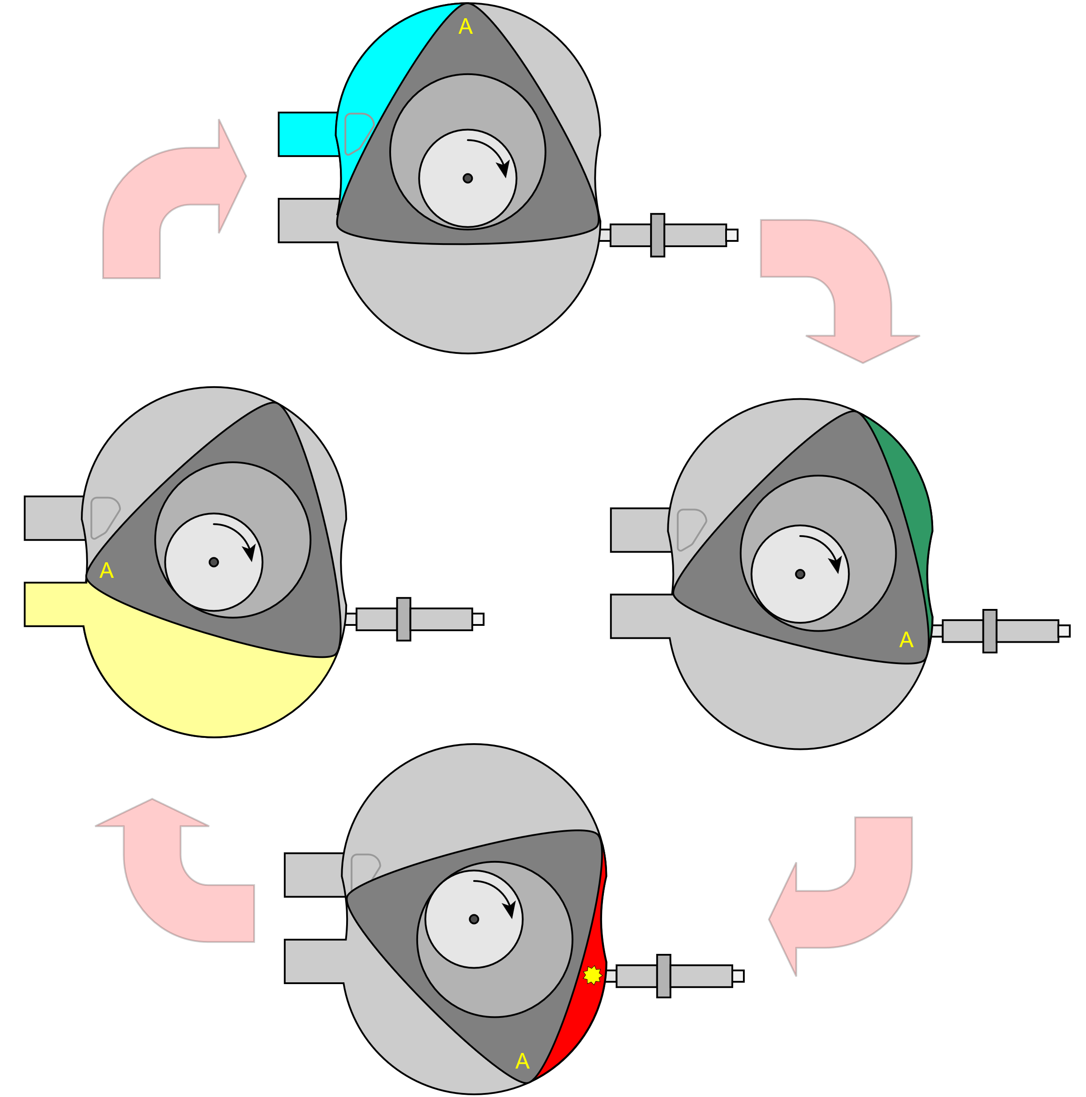
Le moteur à piston rotatif est un moteur à pistons dans lequel l'élément moteur est fixé au vilebrequin et l’entraîne dans son mouvement rotatif. Ce "piston", ou rotor, est généralement excentré par rapport à l'axe du vilebrequin. Le premier brevet fut déposé par son inventeur Félix Wankel en 1929. Dans ce moteur Wankel, les gaz accompagnent le mouvement du rotor, et font un tour complet en passant successivement par les 4 phases classiques : admission, compression, détente motrice et échappement. Son principe est identique à celui des moteurs à pistons « classiques » : compresser l'air et le carburant injecté, provoquer une combustion, qui produira une surpression motrice, puis évacuer les gaz brûlés, et recommencer le cycle. Au chapitre des différences, le moteur rotatif n'a pas besoin de soupape, et chaque face du piston (aussi appelé "rotor") agit comme un piston classique.

En étoile

Un moteur en étoile, ou plus exactement à cylindres en étoile, ou moteur radial est un type de moteur à pistons dont les cylindres sont placés sur un même plan autour du vilebrequin et axe de sortie moteur.
Moteur fixe : Dans ce cas, le moteur est fixé au châssis et le couple rotatif est disponible en sortie de vilebrequin.
Moteur rotatif : Dans ce cas, le vilebrequin ou axe de rotation est fixé sur le bâti, ce sont les cylindres et le carter qui tournent (Gnome et Rhône). Cette architecture présente certains avantages : refroidissement par air permanent, même véhicule à l'arrêt ; régularité de fonctionnement du fait de l'inertie importante (tout le moteur tourne). Mais il présente des inconvénients non négligeables : l'effet gyroscopique est très important.

Caractéristiques physiques
Rendement : Le rendement maximal pour les moteurs automobiles modernes est de 40 % environ pour les moteurs à allumage8 et de 45 % pour les moteurs Diesel
Cylindrée : La cylindrée d'un moteur est le volume total (tous cylindres) déplacé durant un cycle. Elle est calculée à partir du diamètre d'un cylindre (l'alésage), de la distance parcourue par un piston (la course) et du nombre de cylindres :
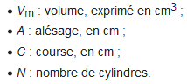
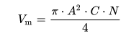

Puissance : La puissance développée par un moteur est souvent représentée par une courbe de puissance moteur. Elle doit être mesurée selon certaines normes définissant en particulier les accessoires mis en œuvre et les conditions de température et de pression. Elle est toujours supérieure à la puissance réellement disponible aux roues pour un véhicule du fait des pertes dans la transmission. L'unité légale utilisée est le kW mais souvent accolée au cheval-vapeur (ch)h pour des raisons historiques.
Couple : Le couple maximal exercé sur l'axe. L'unité légale utilisée est le newton mètre (N m) (bien que le kilogramme-force mètre (kg m) reste courant). La puissance est le produit du couple par la vitesse de rotation (pour obtenir des watts, il faut multiplier le couple en N × m par la vitesse de rotation en radians par seconde oméga.).

Refroidissement air/liquide/huile
A air : Son moteur sans compression préalable, de type mixte, comporte un cylindre entouré d'ailettes métalliques qui augmentent la surface en contact avec l'air. Ce type de refroidissement est surtout utilisé pour les moteurs de faible puissance dont les cyclomoteurs et motos de faible cylindrée
Liquide : l'eau entraînée par une pompe circule autour des cylindres entourés d'une chemise, l'eau est refroidie dans le radiateur dit « nid d'abeille » qui permet le refroidissement très efficace d'un liquide. Il est composé d'un faisceau de conduits courts et étroits entre lesquels circule l'air. L'air peut être accéléré par un ventilateur placé devant ou derrière lui. Ce radiateur est situé dans un circuit fermé ou semi-fermé empli d'un liquide (à base d'eau) assurant le refroidissement du moteur.
A huile : l'huile qui circule mise sous pression par une pompe. Ce liquide doit circuler dans les zones les plus chaudes et, surtout, en assurer le refroidissement correct. Tous utilisent plus ou moins le refroidissement par huile : carter d'huile bas moteur ventilé, parfois muni d'ailettes, un petit radiateur d'huile.

